Lista de Útiles 2026
Curso | 3° Básico

Material/es | Cantidad
Lenguaje:  - Cuaderno college 100 hojas cuadriculado para la asignatura de Lenguaje (color rojo o forro rojo)  -Cuaderno Caligrafix lineal, 3°  -Carpeta roja con archivador  -Diccionario de palabras  -Lápiz bicolor | 1  1  1  1
MATEMÁTICA  - Cuaderno universitario 100 hojas tapa dura para materia  - Cuaderno universitario 80 hojas para tareas semanales  - Plumón de pizarra (uso del alumno)  - Set de billetes y monedas del sistema monetario nacional .  - Lápiz grueso bi-color rojo azul  - calculadora básica  - Una regla 20 cm  - set de papeles lustre ( tamaño pequeño)  - Materiales didácticos que se irán adquiriendo o confeccionando durante el año | 1  1  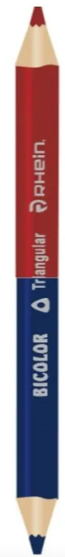  1  1  1  2
Ciencias Naturales:  Cuaderno college 100 hojas para la asignatura de Ciencias Naturales (color verde o forro verde)  Carpeta tamaño oficio de color verde con archivador | 1  1
Historia:  Cuaderno college 100 hojas para la asignatura de Historia ( color amarillo o forro amarillo)  Carpeta de color amarillo con archivador. | 1  1
INGLÉS:  - Cuaderno college 60 hojas cuadro grande (color rosado o forro rosado)  - Carpeta rosada con acoclip.  - Bolsa de género para trasladar los materiales a la sala de inglés. | 1  1  1  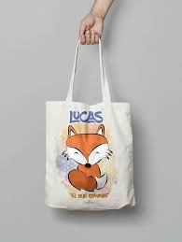
Música:  Cuaderno de 60 hojas college (color morado o forro color morado)  Carpeta con acoclip tamaño oficio, color morado.  Instrumento musical METALÓFONO CROMÁTICO DE 25 NOTAS. Marcado con nombre,apellido y curso.  (Se utilizará en evaluaciones sumativas) | 1  1  1
Cuaderno 60 hojas college Asignatura de Orientación ( cualquier color) | 1
Artes visuales:  Croquera de dibujo doble faz tamaño carta  Block de dibujo n°99  Lápices de colores cromo mega  Lápices pastel 12 colores  Lápices de cera 12 colores  Pincel mediano espatulado  Bolsa reutilizable para trasladar sus materiales  Cotona y/o delantal  Toallitas húmedas  Témpera de 12 colores surtidos  1 mezclador  1 vaso plástico  Plasticina 12 colores  Pegamento cola fría 225 grs  Sobre goma eva glitter colores surtidos  Sobre de goma eva colores tradicionales  Material reciclado:  -Revistas, papel de diario, cilindros de papel higiénico, retazos reciclados de tela colores surtidos (Juntar dentro del año escolar) | 1  1  1 caja  1 caja  1 caja  1  1  1  2 (1 por semestre)  1  2 cajas  1  1  1
Tecnología:  -Cuaderno college de 100 hjs con forro color café.  -Carpeta tamaño oficio con acoclip color café | 1  1
Ed.física:  - Botella de agua para Educación Física.  - Polera de cambio  - Colet o pinche para que tengan el pelo tomado(quien tenga el cabello largo)  - Traje folclórico (vestimenta) para la unidad n°3 Folclore, el cual se les indicará la última semana antes de salir de vacaciones de invierno (actividad evaluada sumativa) | 1  1  1  1
Estuche con los siguientes materiales | 1 pegamento en barra
Estuche con los siguientes materiales | 12 lápices de colores de madera
Estuche con los siguientes materiales | 1 tijera punta redonda
Estuche con los siguientes materiales | 2 lápices grafitos
Estuche con los siguientes materiales | 1 sacapuntas con basurero
Estuche con los siguientes materiales | 1 goma y 1 regla de 20 cm
Estuche con los siguientes materiales | 1 destacador color a elección

Lecturas complementarias:

Nombre del libro y autor | Mes estimado para su lectura previa y evaluación
1.Cuentos de la selva:La abeja haragana  Autor: Horacio Quiroga | Marzo
2.Cuentos de la selva: Las medias de los flamencos, Autor: Horacio Quiroga | Abril
3. La cabaña en el árbol  Autor: Gillian Cross | Mayo
4. ¿Seguiremos siendo amigos?  Autor: Paula Danziger | Junio
5.La historia de Manú  Autor: Ana María del Río | Agosto
6. Querida Susi, querido Paul  Autor:Cristine Nöstlinger | Septiembre
7.Historias de Franz  Autor: Christine Nostlingel | Octubre
8. La cama mágica de Bartolo  Autor: Mauricio Paredes | Noviembre

Texto de Inglés
“Curious kids 3” Pupil’s book y Activity book (ORIGINAL Y NUEVO, ya que se utilizará el código que trae cada libro para trabajar con recurso digital. Se informará cuándo se comenzará a usar la plataforma a través de correo electrónico.)
Formas de adquirir el libro:
- Coordinación de microcentros de cada curso con el CGPA para aprovechar el descuento.
- Ingresar a www.libreriainglesa.cl (Escribir el nombre del colegio “LICEO MONTESSORI DE TEMUCO”, seleccionar el curso del estudiante, seleccionar ambas opciones, ir al carro de compras y finalizar la compra).
- Comprarlo directamente en Librería Olivares.

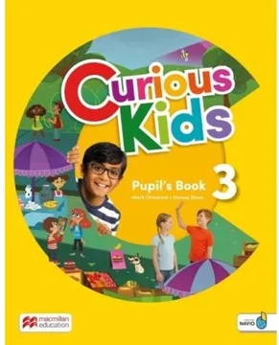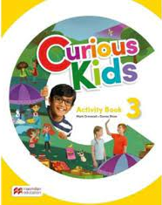

Se comienza a utilizar el texto la primera semana de abril.

Importante:
-Durante el año escolar se solicitará para algunas asignaturas, otros materiales dicha información será informada oportunamente.
-Los útiles escolares, cuadernos, lápices, textos, polerones, entre otros, deberán estar rotulados con su nombre y apellido.
-Todos los cuadernos deben permanecer con forro.

